Jozef Čentéš mieri do Prezidentského paláca

Autor: Webnoviny.sk, 21. októbra 2011 11:07, aktualizované 21. októbra 16:15
Od zvolenia Jozefa Čentéša na post generálneho prokurátora ubehlo päť mesiacov. Aj napriek tomu, že voľba bola ústavná, stolička šéfa generálnej prokuratúry je prázdna.
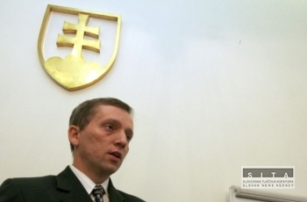Jozef ČentéšArchívne foto SITA
Odporúčame:
Čentéšov osud je pre prezidenta terciárna záležitosť
Čentéš vyhral tajnú voľbu, Fico zúri, prezident ho nevymenuje
Richard Sulík vyzval prezidenta, aby vymenoval prokurátora
Prezidentovi SR už nič nebráni vymenovať Jozefa Čentéša
BRATISLAVA 21. októbra (WEBNOVINY) - Zvolený kandidát na generálneho prokurátora Jozef Čentéš mieri do Prezidentského paláca.
Na osobnom stretnutí chce prezidenta Ivana Gašparoviča oboznámiť so svojou predstavou o fungovaní prokuratúry a hovoriť o zmenách, ktoré nastali z hľadiska právneho postavenia prokuratúry.
Čentéš odmietol, že stretnutie inicioval, len aby sa mohol prezidenta opýtať na svoje menovanie.
„Je na pánovi prezidentovi, nechcem na neho tlačiť, kedy zváži svoje rozhodnutie, pretože mal viacero vyhlásení a ja chcem, aby sme sa na osobnom stretnutí o týchto veciach porozprávali,“ povedal na dnešnom brífingu.
Vysvetlil, že prezidenta o stretnutie požiadal ešte v stredu a uvítal vyjadrenie prezidentovho hovorcu Mareka Trubača, že so stretnutím nebude problém. Zopakoval, že neexistuje žiadna zákonná prekážka, aby nemohol byť menovaný, preto stále platí, že ak prezident bude s jeho menovaním otáľať, podá ústavnú sťažnosť. „Idem krok za krokom, najskôr osobné stretnutie, vysvetlenie situácie a potom zvážim ďalšie právne kroky,“ uzavrel.
Všetko má v rukách prezident
Prezidenta chce presvedčiť aj o tom, že je apolitický. „Idem tam s tým, aby som ho presvedčil, že som apolitický a nie som zaviazaný žiadnej strane,“ povedal. „Žiaden môj nadriadený počas doby, keď pôsobím na prokuratúre odborne, ma nespochybnil. Všetky moje rozhodnutia boli akceptované,“ dodal.
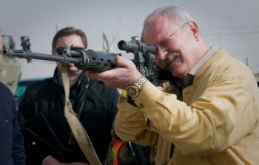Prezident Slovenskej republiky nepovažuje vymenovanie nového šéfa prokuratúry za prioritu.Archívne foto SITA
Čentéš na svoje menovanie za generálneho prokurátora čaká už niekoľko mesiacov. Jeho osud má v rukách prezident, ktorý čakal na rozhodnutie Ústavného súdu SR.
Ten rozhodoval o tom, či bola tajná a verejná voľba generálneho prokurátora, ktorú zaviedla novela zákona o Rokovacom poriadku NR SR, ústavná. V stredu 5. októbra Ústavný súd SR konštatoval, že to nie je v rozpore s Ústavou SR. "Prezident doteraz vždy akceptoval rozhodnutia Ústavného súdu SR," povedal pre SITA 6. októbra hovorca prezidenta SR Marek Trubač.
"Terciárna otázka"
Napriek rozhodnutiu súdu prezident Čentéša stále nevymenoval, počas zahraničnej služobnej cesty avizoval, že o Čentéšovom menovaní rozhodne v druhej polovici októbra. "Čentéš je pre mňa terciárna otázka v tomto momente," povedal Gašparovič po tom, ako v parlamente nebola vyslovená dôvera vláde Ivety Radičovej.
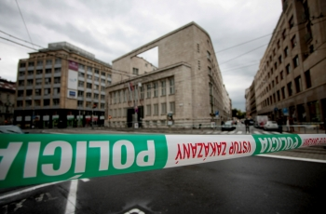Budova Generálnej prokuratúry SR v Bratislave.Archívne foto SITA/Nina Bednáriková
Novelizované ustanovenia napadol na ÚS SR námestník generálneho prokurátora Ladislav Tichý ako aj skupina 35 poslancov NR SR za Smer-SD zastupovaných Róbertom Madejom.
Navrhovatelia argumentovali, že zrušenie tajného hlasovania o voľbe predsedu a podpredsedov NKÚ, kandidátov na ústavných sudcov či kandidáta na vymenovanie za generálneho prokurátora je v priamom rozpore s článkami Ústavy SR.
Národná rada SR sa snažila zvoliť generálneho prokurátora od novembra 2010. Čentéša zvolili 17. júna v tajnej voľbe, hlasovalo za neho 79 z 80 prítomných poslancov, jeden sa zdržal. Pôvodný Čentéšov protikandidát Dobroslav Trnka sa krátko pred voľbou vzdal kandidatúry. Prezident Ivan Gašparovič vtedy odmietol Čentéša vymenovať do funkcie s tým, že musí počkať na verdikt ústavného súdu.

